מטלת סיכום
קורל גץ זוארץ
314863671
השתלמות – שילוב סרטונים בחינוך

חלק א'

הנושא הנבחר – סובלנות, פלורליזם והסכמיות

אוכלוסיית היעד- כיתות ט'

מטרות השיעור – ללמוד על נושא הסובלנות, פלורליזם והסכמיות במונחים אזרחיים ולדעת להגדיר זאת בעזרת 3 סצנות עיקריות תוך שימוש באתר storyboard that

התוצרים הסופיים – 3 סצנות כאשר כל סצנה מציגה נושא – פלורליזם, סובלנות והסכמיות ומתמקדת בשינויים ביניהם

הנחיות לפעילות –

תלמידים יקרים,
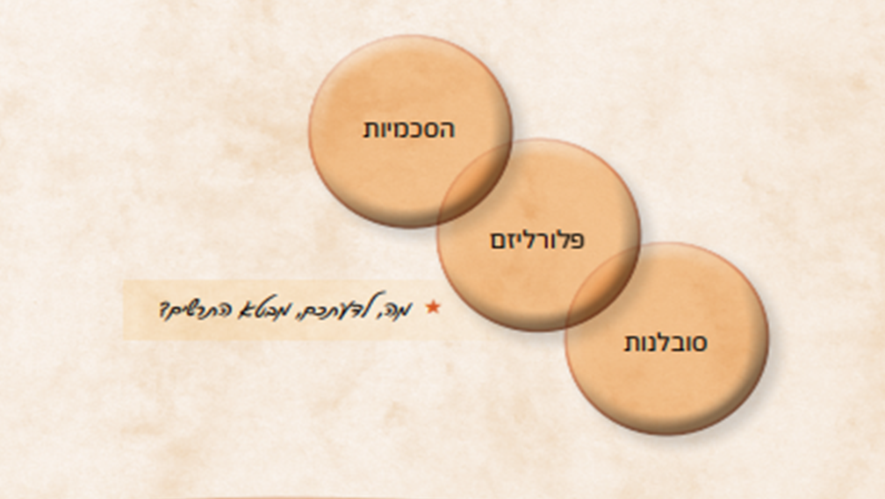
מצורפת לנוחותכם המצגת שלמדנו בשיעור האחרון על –

- עליכם לפתוח את הכלי המעולה - storyboard that בקישור - Free Storyboarding Software — Online Storyboard Creator | StoryboardThat

יש לעיין בכלי ולנסות בלמידה עצמאית כיצד לתפעל אותו, אל תדאגו – אני זמינה לשאלות

- עליכם לרשום על דף, שלושה משפטים עיקריים, כאשר כל משפט מגדיר בצורה המיטבית את המונחים שלמדנו – פלורליזם, הסכמיות וסובלנות.

- עליכם לחשוב בדרך יצירתית, כיצד כל סצנה תציג באופן מוחשי את המונח בעזרת המשפט שהגדרתם.

- עליכם ליצור שלוש סצנות בהם תציגו את המונחים שלמדנו, ניתן להוסיף דמויות, כתוביות, לעצב מחדש בצבעים וכן הלאה..

- לבסוף, עליכם לשלוח לנו את התוצר הסופי בדרייב המשותף הכיתתי או בקבוצת הווטסאפ

בהצלחה,
קורל

חלק ב'-

ראשית, בחרתי לעסוק ביחידת הלימוד שיצרתי תוך שילוב בכלי המדהים storyboard that בנושא די קליל שהתלמידים לרוב אוהבים, שולטים בחומרי הלימוד ומכירים משגרת היום יום שלהם.

storyboard that הינו כלי שימושי, די קליל, שאפשר ליצור בו סצנות תוך חשיבה מחוץ לקופסא ויצירתיות שטובה בהעברת חומרי הלימוד בצורה נגישה יותר לתלמידים. בחרתי בהשתלמות זאת היות ובאתי מקריירה צבאית ולכן אין לי ידע מוקדם בכל מיני כלים ואפליקציות אזרחיות למיניהם שאין בהם כל שימוש צבאי. כאשר אני מלמדת אזרחות בימים אלו, ניתן לחוש עד כמה הדור הנוכחי של התלמידים הינו דור מתקדם דיגיטלית ואני מרגישה צורך עז להתאים את עצמי על מנת להנגיש להם את תכני הלימוד בצורה מיטבית.

הקורס הנל לגמרי עזר לי ובזכותו אני מכירה מספר רב של כלים שאין ספק שאעשה בהם כל שימוש בשיעורי האזרחות.

נקודה שצריך לזכור, אמנם הדור הנוכחי של תלמידנו היקרים הינו לגמרי דור דיגיטלי, כולי בספק שהם מכירים ושולטים בכלים הללו שאנו לומדים. על כן, צריך לזכור כי כל כלי שנרצה להביא לשימושם של התלמידים, יש להקדיש זמן ללמד אותם ועל כן אני בעד ללמד כבר בתחילת השנה כלי אחד או שניים שהמורה מחליט כי הוא יעשה בהם שימוש ואיתם להשתמש במהלך השנה כולה.

ביחידת הלימוד שבחרתי בנושא פלורליזם, הסכמיות וסובלנות יש מספר אסטרטגיות חשיבה שבאות לידי ביטוי – השוואה בין המונחים הדומים אך שונים בעת למידת החומר, העבודה הינה אותה עבודה לכל 35 התלמידים היקרים, אך קרוב לוודאי שהתוצרים יהיו שונים – כך בשלב סיכום השיעור בו נחשפים לתוצרים הסופיים ניתן יהיה לראות מגוון של נקודות מבט וייצוג המידע והידע בדרכים מגוונות. על התלמידים לזהות רכיבים עיקריים בשלב בו צריכים לנתח את המונחים ולהציג אותם במשפט אחד בודד.

מיומנויות המאה ה21 באות גם כן לידי ביטוי ביחידת לימוד זאת. ראשית, שימוש מושכל בכלי storyboard that שיכול לתרום לתלמידים רבות גם בהמשך דרכם - ניהול מידע בצורה נכונה, עבודה בריבוי חלונות תוך שילוב יישומים, ניתוח חומר לימודי כתוב לידי תמונה מוחשית. בנוסף, יחידת הלימוד שמה דגש על אוריינות מידע בסביבות דיגיטליות תוך פיתוח מיומנות טיפול מושכל במידע ואיתור מידע רלוונטי שיבוא לידי ביטוי ב3 סצנות העיקריות שהתלמידים יצרו.

כמובן, שיחידת הלימוד שמה דגש על יצירתיות, חשיבה מחוץ לקופסא. יכולת לתמצת את החומר הלימודי ולארגן אותו מחדש תוך יכולת לדלות את המידע הרלוונטי והנחוץ ביותר.

כך, אני מצפה מהתלמידים להגיש תוצר סופי יצירתי, שמציג את הבנתם המלאה של חומר הלימוד ואת הבנתם בשוני בין המונחים השונים.

בנימה אישית, תודה רבה על השתלמות מעשירה מאוד, מרתקת וסופר חשובה לימים אלו. אני לגמרי חושבת שזו השתלמות נחוצה עבור כל מורה בימים אלו. תודה על הזמינות והעזרה של רונית.

ההשתלמות תרמה לי רבות בהעלאת הביטחון העצמי שלי בעולם הדיגיטלי ובזכות משתתפים יקרים נוספים להשתלמות אני נחשפתי להמון רעיונות לשיעורי האזרחות המרתקים שלנו.

אהבתי מאוד את האופציה לפתוח קבצים של משתתפים אחרים, אין כמו חוכמת המונים.

תודה רבה, המשך שנה טובה.

קורל גץ זוארץ

